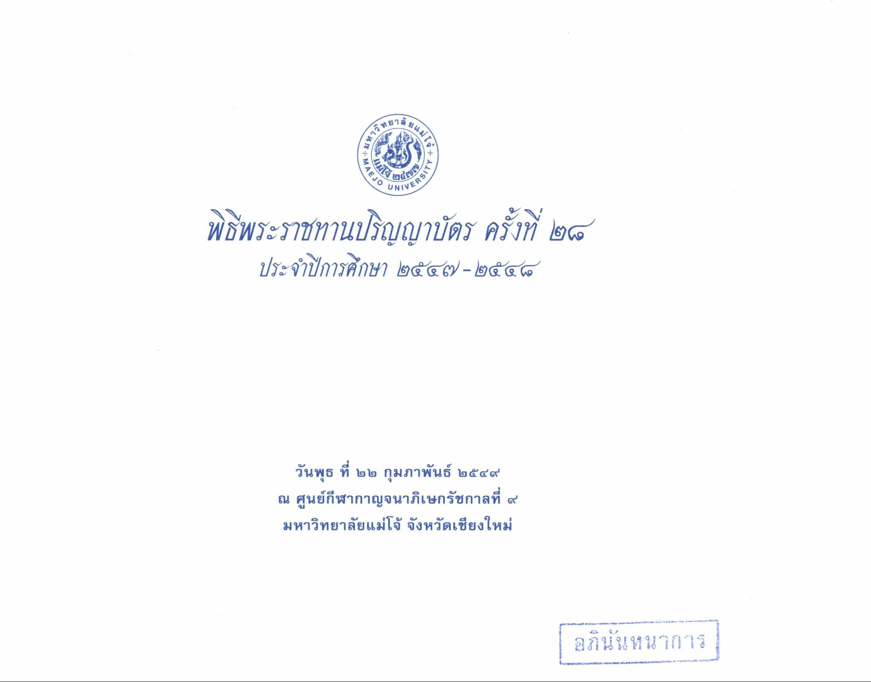
เวทย
-มหาว
* - MA
AEJO
W9%
CRSIT
Notes/
UNIVE
พิธีพระราชทานปริญญาบัตร ครั้งที่ ๒8
ประจําปีการศึกษา ๒๕๕๗ – ๒๕๕๑
วันพุธ ที่ ๒๒ กุมภาพันธ์ ๒๕๕๙ ณ ศูนย์กีฬากาญจนาภิเษกรัชกาลที่ ๙ มหาวิทยาลัยแม่โจ้ จังหวัดเชียงใหม่
| อภินันทนาการ

